произношением шипящих звуков [ш], [ж], [ч’], [щ’], многие начинают верно произносить звуки [р], [р’], [л], но еще не всегда умеют употреблять их во всех словах. Умеют снижать громкость звука, говорить шепотом. Говорят не быстро. Используют выразительную интонацию.
5-7 лет. Появляется много собирательных существительных, прилагательных, обозначающих состояния, абстрактные понятия. Умеют пользоваться обобщающими понятиями («Транспорт» – это и самолет, и автобус, и машина). Знают и различают времена года, растения, животных, ягоды, грибы, птиц, рыб и пр. Знают, где право, лево; сколько времени. Употребляют названия дней недели, суток, месяцев. Знают название страны, столицы. Оперируют географическими понятиями. Знают правила движения пешеходов. Склоняют существительные по числам и падежам. Умеют согласовать существительные с числительными, а прилагательные с существительными. Верно используют все части речи. Речь связная.
К семи годам в речи почти нет ошибок, все звуки четкие, ударения верные.
Школьный (от 7 до 17 лет)
Данный этап характеризуется сознательным усвоением речи, использованием приобретенных речевых навыков. Происходит овладение звукового анализа, усвоение грамматических правил родного языка. Ведущая роль отводится письменной речи.

Правильному развитию речи способствуют:
• Эмоционально положительное окружение;
• Спокойствие в семье;
• Умеренное в звуке общение между близкими (без криков);
• Чувство защищенности в семье;
• Терпение родителей по отношению к ребенку;
• Чуткое и доброжелательно поведение воспитателей в детском саду.
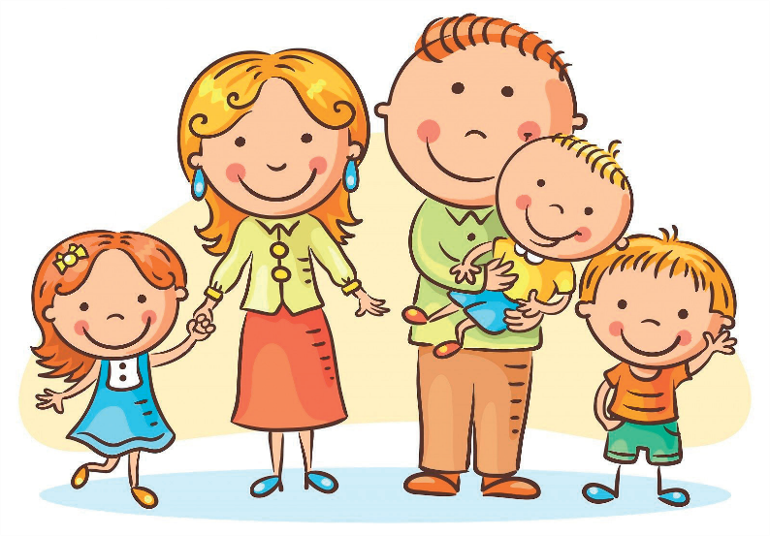

Государственное бюджетное учреждение социального обслуживания населения
Ростовской области «Социально-реабилитационный центр
для несовершеннолетних Цимлянского района»



Развитие речи
ребенка

Подготовила:
учитель-логопед
Коровина Т. Л.

Речевое развитие ребенка – сложный и длительный процесс, который включает в себя обогащение словарного запаса, понимание обращенных слов, умение выражать собственные мысли, чувства, желания. Для каждого возраста характерная своя ведущая деятельность и своя норма речевого развития. К речевому развитию относят также способность составлять предложения, словосочетания, изменять слова по падежам и временам.
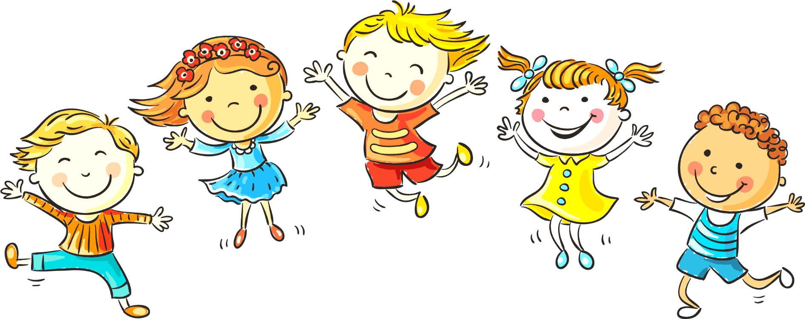
Речи необходимо учить, прежде всего, путем личного примера. Ребёнок должен слышать правильную, чёткую речь. Очень важно, что именно, и в каком виде воспринимает слух ребёнка в раннем и младшем возрасте, в наиболее благоприятные годы его жизни.

Выделяют четыре основных периода в развитии речи (по А.А. Леонтьеву):
- Подготовительный (от рождения до 1 года)
- Преддошкольный (от года до 3 лет)
- Дошкольный (от 3 до 7 лет)
- Школьный (от 7 до 17 лет)
Основные этапы речевого развития ребенка по периодам.
Подготовительный (от рождения до 1 года)
0-2 месяца. Крик – это первая форма коммуникации для ребенка. Он реагирует на обращенную к нему речь: радуется, плачет, выражает свои желания и потребности.
2-3 месяца. Гуление.
4-6 месяцев. Лепет. Подражая речи взрослых, малыш пытается самостоятельно произносить отдельные звуки, их сочетания.
С 6 месяцев. Первые слоги. Активное произношение отдельных слогов (ма-ма-ма, ба-ба-ба, па-па-па и т.д.). Ребенок способен повторить звукосочетания (му-му, ав-ав, бом-бом и т.д.)
Конец первого года – появление первых слов и активизация коммуникации. Обычно к году у ребенка словарный запас составляет 10 – 12 слов и более. Чаще дети используют упрощенные слова мама, папа, баба, Ляля.
Преддошкольный (от года до 3 лет)
Активное развитие и понимание речи, подражание речи взрослых. Дети начинают самостоятельно употреблять осмысленные слова и в большинстве случаев они зависят от ситуации («Би-би» может означать машина, ехать). С 1 года шести месяце до 2 лет у ребенка появляется фразовая речь (Мама, дай. Где киса?), но слова в предложениях еще не связаны между собой грамматически. К трем годам малыш говорит простыми фразами, состоящими из 3-4 слов. В грамматическом отношении речь еще не всегда правильна, но многие элементы грамматических навыков уже усвоены.
Дошкольный (от 3 до 7 лет)
3-4 года. Четвертый год - это возраст «почемучек». Дети постоянно задают взрослым вопросы, которые нельзя оставлять без внимания. В этот период обнаруживается наибольшая чуткость ребенка к языку.
В словарном запасе уже 1500–2000 слов. Предложения строятся из трех-четырех слов, в 4 года может произносить распространенные предложения. Активно используют прилагательные, местоимения, наречия, числительные. Фонетические ошибки еще норма (например, шипящие заменяются свистящими). Возникают сложности со звуками «л» и «р». Речь, в основном, не очень связная, присутствуют отдельные описательные элементы («Это кошка. Она пьет. Она мягкая.»). Легко запоминают и повторяют наизусть стихи, потешки, песни. Умеют рассуждать и делать выводы. Называют свое имя, фамилию, отчество, имена родных и близких. Обобщают предметы в группы, определяет признаки предметов (чай горячий, мед вкусный) и действия (мама спит, папа пришел).
От 4 до 5 лет. Словарный запас состоит из 2500-3000 слов. Точно называют предметы и их качества. Придумывают собственные слова. В речи много прилагательных, предлогов. Становится больше личных местоимений. Ребенок может составить логически верное высказывание из нескольких предложений. Происходит овладение монологической речью и пересказом. Умеет внятно и красочно описать предмет, картинку, игрушку. Дети данного возраста овладевают четким и чистым

